[北京科技大学材料科学与工程学院论文图片被指大面积重叠，引发学术诚信质疑](https://mp.weixin.qq.com/s?__biz=MzkyNTc2OTI4Mw==&mid=2247492236&idx=3&sn=97a4b8db79725308cdc621d9ef48a258&chksm=c05486543ff96e4423824918a5a3832a0bd5d0e0b39482b1b64fbeab04eae679200a18f4302f&scene=126&sessionid=1743698173)

[慧眼学术](javascript:void(0);)2025-04-01 15:15:57中国香港





**论文信息**

2013年4月，**北京科技大学材料科学与工程学院**在International Journal of Electrochemical Science期刊上发表一篇标题为“Electrochemical Characterization of Multi-walled Carbon Nanotubes/ Polyvinyl Alcohol Coated Electrodes for Biological Applications”**用于生物应用的多壁碳纳米管/聚乙烯醇涂层电极的电化学特性分析**的论文被质疑。

doi: 10.1016/s1452-3981(23)14719-5

第一作者：北京科技大学材料科学与工程学院 Wei Li

通讯作者：北京科技大学材料科学与工程学院 Yudong Zheng（音译：郑裕东）

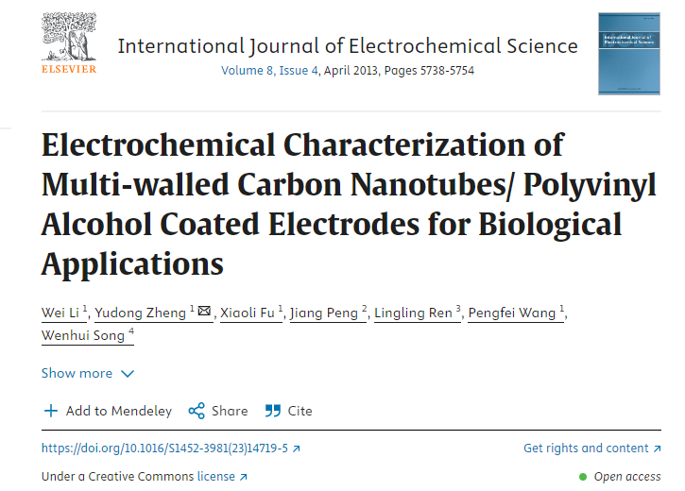

**质疑信息**

**2025年4月，Elisabeth M Bik在 Pubpeer 论坛上发表评论**：

对图 6 和图 9 的关注：

红色和蓝色方框表示相同或重叠的面板，尽管它们代表不同的情况。

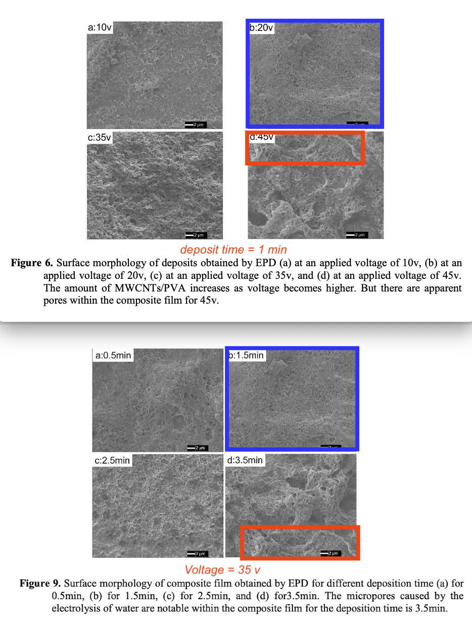

**经过慧眼学术再次查重后发现大量重复。（见下图）**

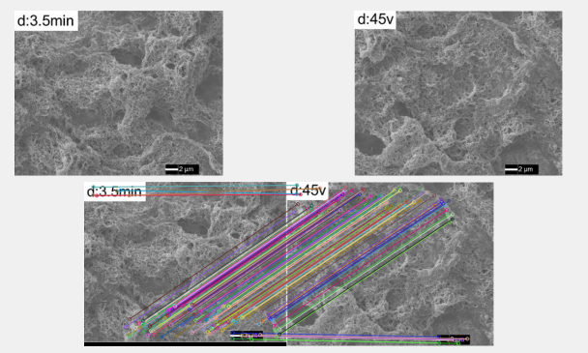

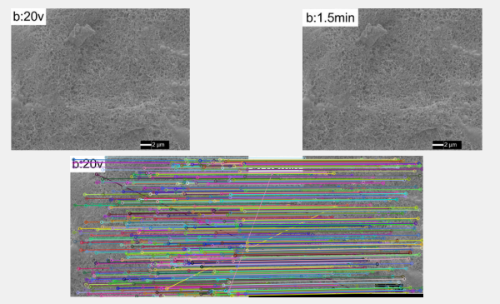

消息来源：

https://pubpeer.com/publications/C640AEC61EE068581C53E392CDF3B8#0

声明：

若认为本内容侵犯您或者单位的权益，请速与我们联系并详述侵权情况。我们将依法快速处理，移除涉嫌侵权内容。

联系QQ   1729349097

**往期推荐:**

[引爆全网的学术不端克星神器！一键本地检测，全网最低价，再也不用担心图片误用和第三方图片造假的神器来啦](https://mp.weixin.qq.com/s?__biz=MzkyNTc2OTI4Mw==&mid=2247484961&idx=1&sn=d8a51a591fb0c959e88bc92de949b52c&scene=21#wechat_redirect)

[委员建议：将学术不端行为与其他造假行为一样入“罪”](https://mp.weixin.qq.com/s?__biz=MzkyNTc2OTI4Mw==&mid=2247491231&idx=1&sn=bf06908b0e9e428754f6000aee228d8e&scene=21#wechat_redirect)

[上海交通大学医学院附属新华医院妇产科研究：同一只小鼠跨组使用引发热议](https://mp.weixin.qq.com/s?__biz=MzkyNTc2OTI4Mw==&mid=2247491873&idx=1&sn=5a5a332536e5e553616a469db0ceaa34&scene=21#wechat_redirect)

[南京中医药大学附属医院放射科主任团队研究被指问题重重，多图重叠成焦点](https://mp.weixin.qq.com/s?__biz=MzkyNTc2OTI4Mw==&mid=2247491708&idx=2&sn=5338a9fdda1f2807a34fe1be499c78cf&scene=21#wechat_redirect)

[厦门大学附属翔安医院，宁波市医疗中心李惠利医院合作研究被指多处图片重叠与克隆](https://mp.weixin.qq.com/s?__biz=MzkyNTc2OTI4Mw==&mid=2247491914&idx=1&sn=f2421b6bcf3f228868d51e69904ab890&scene=21#wechat_redirect)